Lamala ou Agneau de Pâques
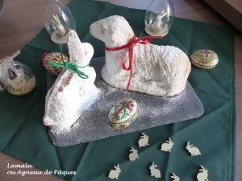 Pour 1 agneau et 1 lapinou (ou 1 agneau)
- 75 g (50 g) de poudre d'amandes
- 50 g (35) g de poudre de noisettes
- 140 g (90 g) de beurre
- 6 (4) œufs
- 160 g (110 g) de sucre
- 100 g (65 g) de farine
- 50 g (35 g) de Maïzena ®
- 1,5 càc (1 càc) de levure chimique
- 2 càc (1,5 càc) d'extrait de vanille liquide
- sucre glace pour la finition
1 moule à agneau de Pâques + 1 moule lapin
Préchauffage du four à 180°C
Beurrer généreusement le ou les moules et les fariner légèrement.
Les placer au congélateur pendant la préparation de la pâte.
Préparer un beurre noisette . Laisser refroidir.
Réduire les amandes et les noisettes en poudre et les mélanger sur une plaque.
Les faire torréfier pendant 10 minutes dans le four chaud, en les remuant à mi-temps.
Laisser refroidir.
Clarifier les œufs.
Monter les blancs en neige avec une cuillerée à soupe de sucre.
Blanchir les jaunes avec le sucre restant.
Ajouter la farine, la levure et la Maïzena ®. Mélanger.
Incorporer le beurre fondu et les fruits secs torréfiés et la vanille.
Bien mélanger, la pâte est ferme.
Incorporer toujours en fouettant un tiers des blancs en neige pour alléger la pâte.
Incorporer enfin délicatement à la spatule le reste des blancs.
Remplir les moules aux ¾ à peine car la pâte va gonfler.
Enfourner pour 40 minutes environ et vérifier la cuisson.
Laisser tiédir dans le moule, puis retirer délicatement une moitié du moule et laisser refroidir complètement dans la deuxième moitié du moule.
Lorsque le gâteau est complètement froid, retirer délicatement la deuxième partie du moule.
Couper la base du gâteau pour que celui-ci soit bien stable et l'installer debout sur le plat.
Le saupoudrer de sucre glace.

